山东大学 计算机科学与技术 学院
新兴网络技术与实践 课程实验报告

学号：202300130183 | 姓名：宋浩宇 |  | 班级：23级智能班
实验题目：Wireshark_Intro
实验学时：2 |  | 实验日期：2025/
实验目的：学习使用Wireshark
实验结果：
1.List 3 different protocols that appear in the protocol column in the unfiltered packet-listing window in step 7 above.
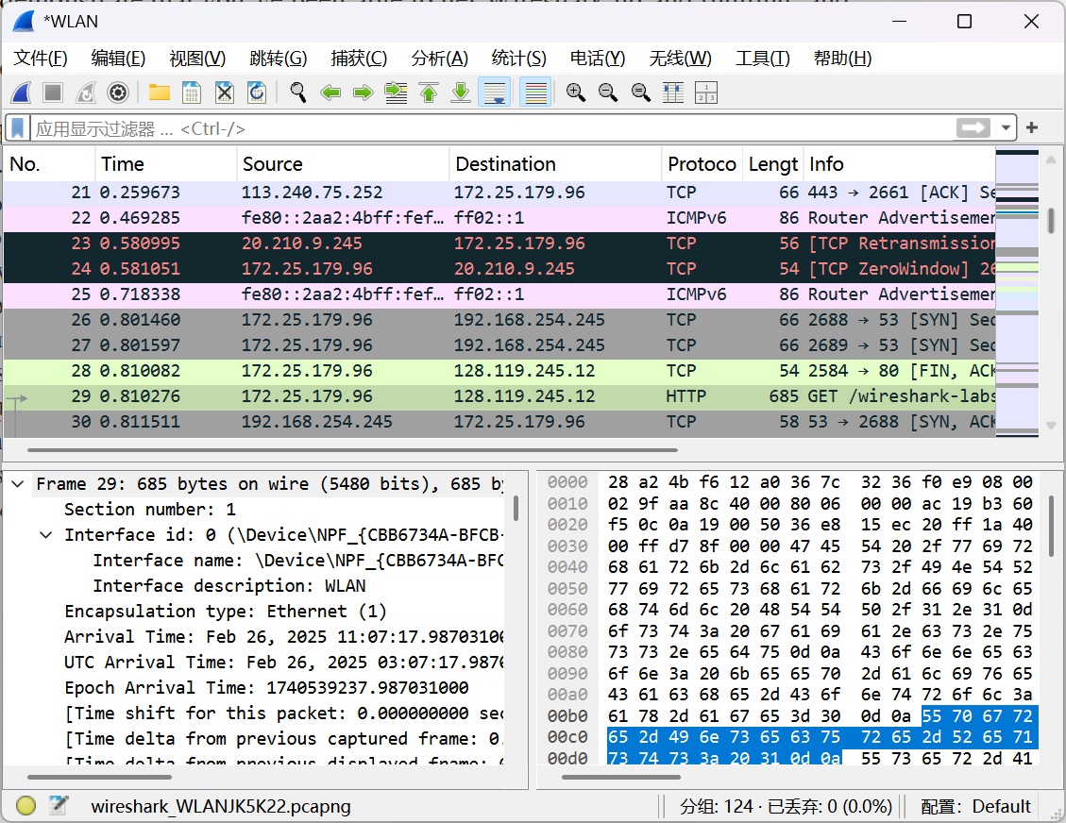
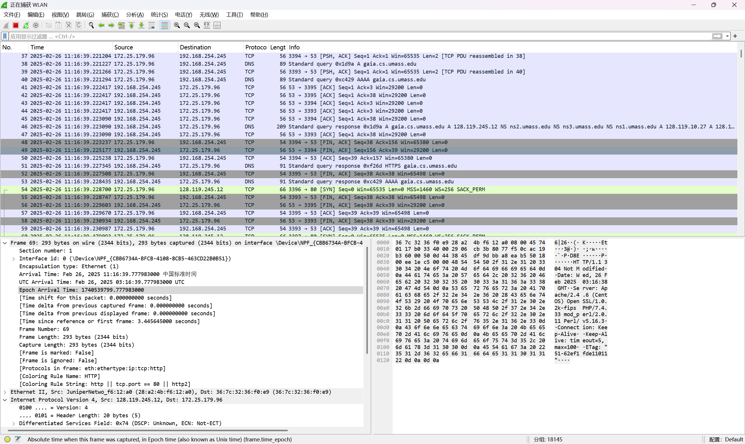
如上图所示，其中还有TCP、ICMPv6、DNS协议。
- How long did it take from when the HTTP GET message was sent until the HTTP OK reply was received? (By default, the value of the Time column in the packet-listing window is the amount of time, in seconds, since Wireshark tracing began. To display the Time field in time-of-day format, select the Wireshark View pull down menu, then select Time Display Format, then select Time-of-day.)
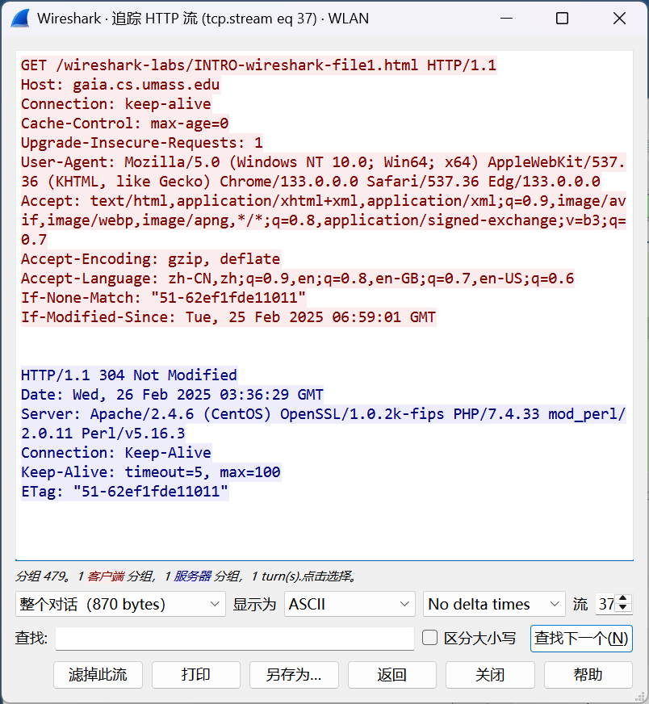
如上图所示，可以通过计算客户端发出和接收到数据的时间来获取，由于使用的浏览器（edge）的安全设置的问题，我们无法控制浏览器对http协议链接的重定向操作，因此我们采取进行刷新操作时not modified（304）返回的时间来作为返回http ok（200）的时间，按照以上信息我们可以得出结果：时间为0.601344秒
- What is the Internet address of the gaia.cs.umass.edu (also known as www-net.cs.umass.edu)? What is the Internet address of your computer?
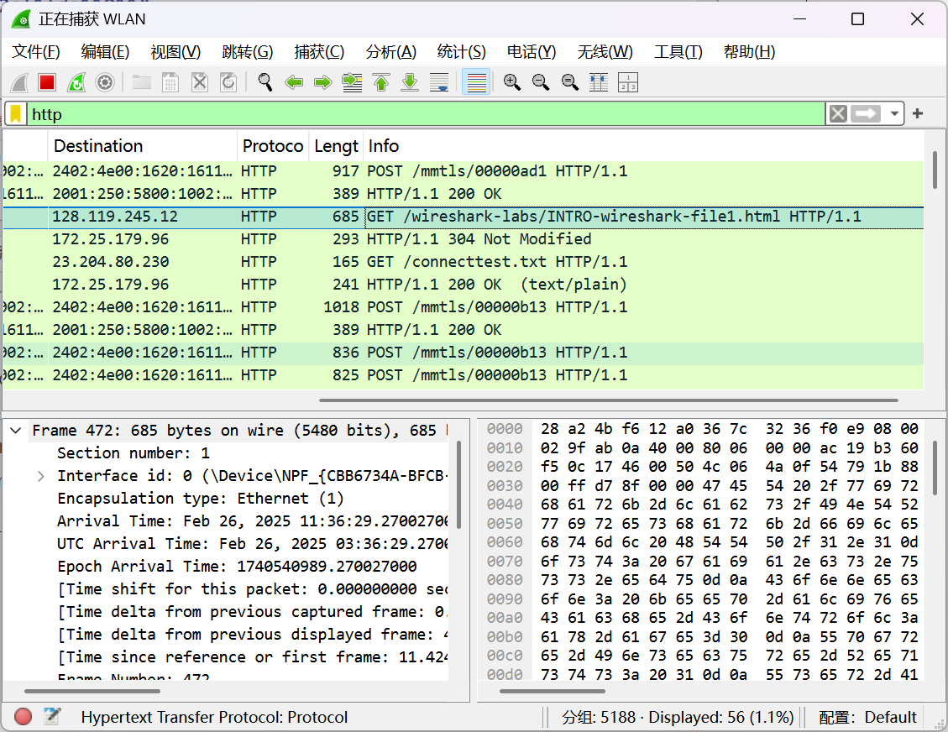
根据获取的数据包中Destination这一项属性，我们可以知道gaia.cs.umass.edu的IP为128.119.245.12（ipv4）
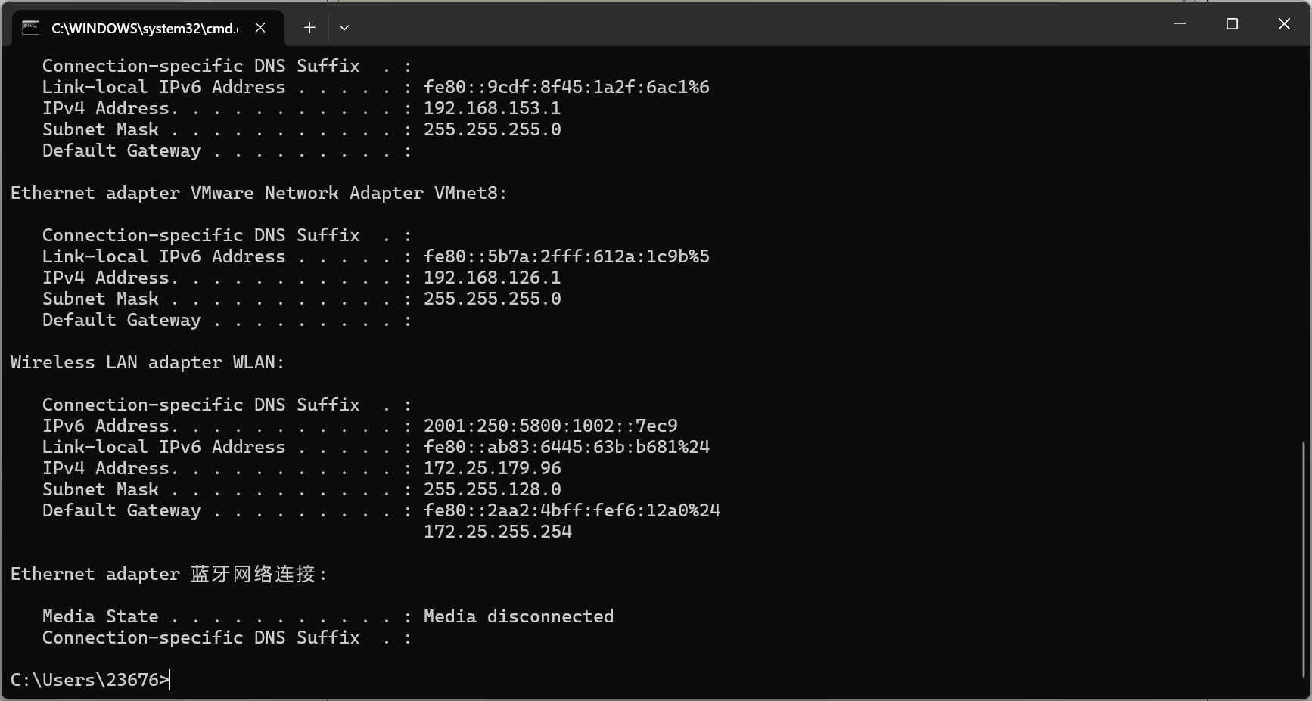
而根据我们使用的windows提供的ipconfig命令我们可以获取到本机入网ip为
172.25.179.96（ipv4）
2001:250:5800:1002::7ec9（ipv6）
- Print the two HTTP messages (GET and OK) referred to in question 2 above. To do so, select Print from the Wireshark File command menu, and select the “Selected Packet Only” and “Print as displayed” radial buttons, and then click OK.
根据提示操作我们成功将需要的信息打印出来。
下为请求信息：
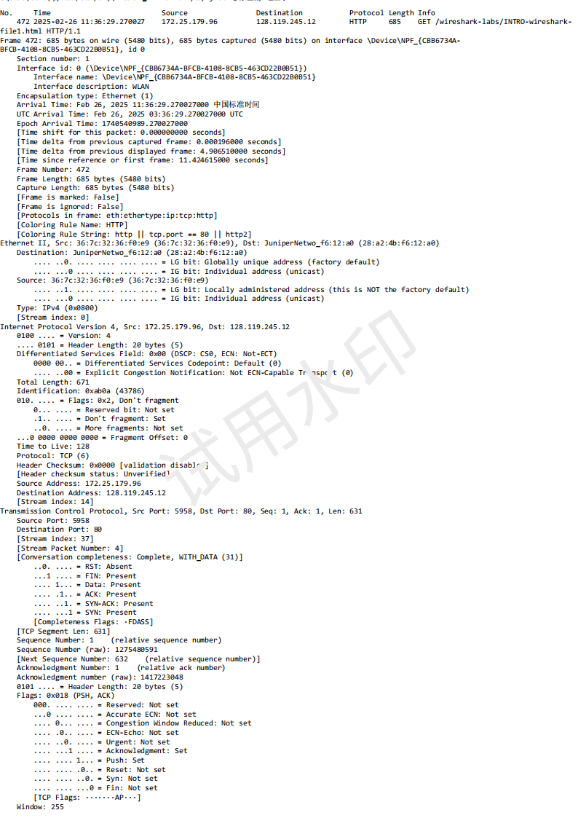
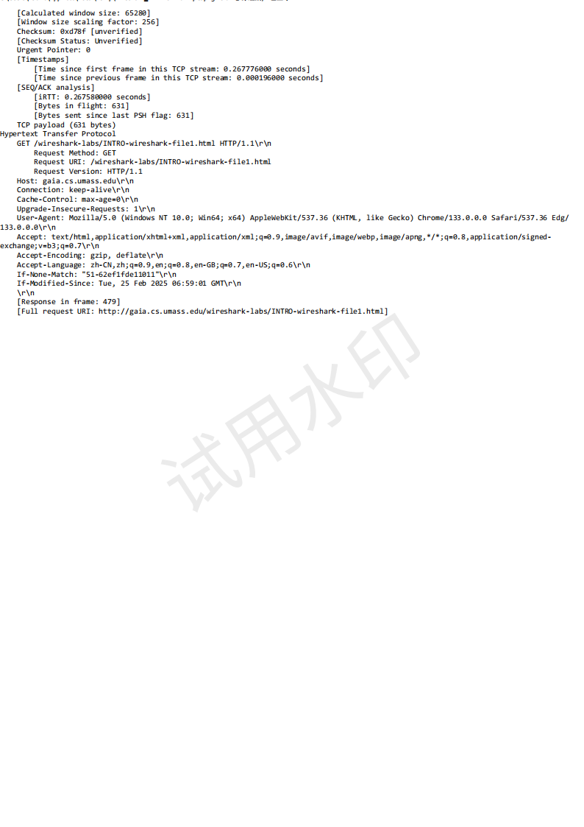
下为返回信息：
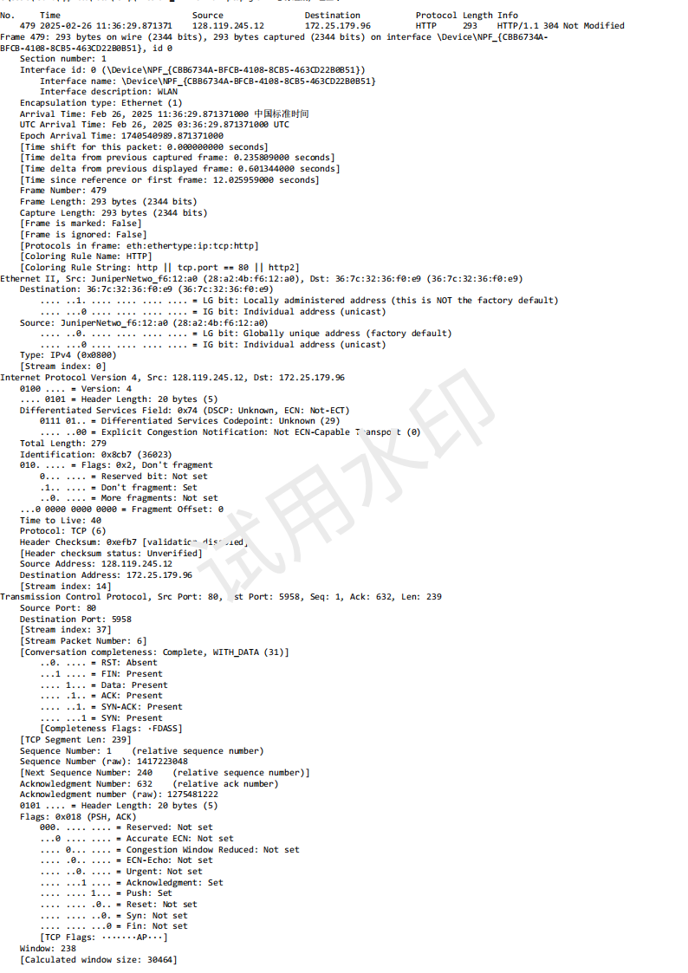
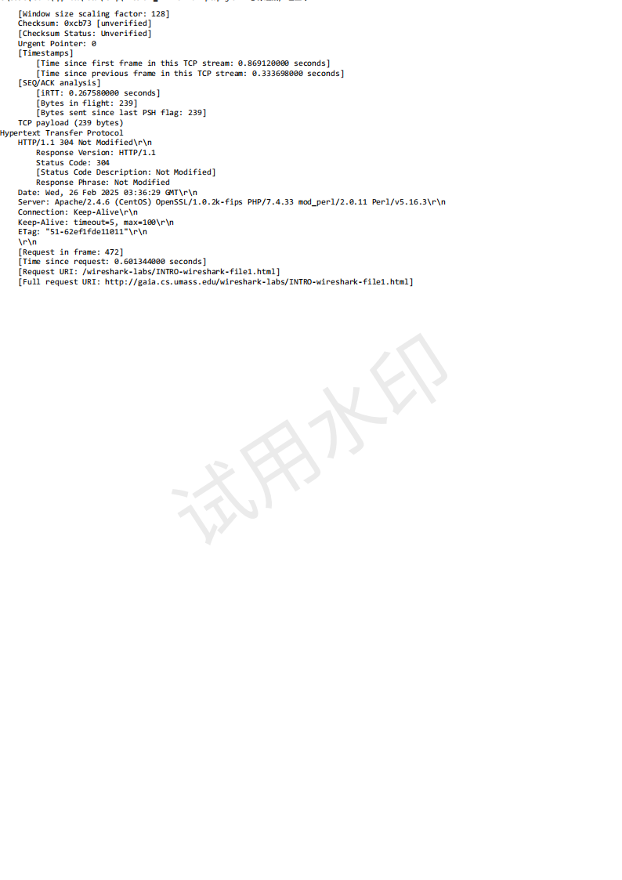
问题及收获：
主要问题在于实验指导书给出的测试链接使用的为http协议，而因为现代大部分网站使用的是https协议，因此浏览器（edge）认为这个链接是不安全的，这导致了在浏览器中打开这个链接是会被不可控的重定向，且Microsoft并没有给我们提供任何途径可以禁用浏览器的这个功能，因此在尝试获取http请求和http OK时会失败，但经过测试再进行刷新操作时浏览器并不会屏蔽http协议的请求和返回，因此实验报告部分的截图均来自刷新过程获取的数据。

